

ДЕПАРТАМЕНТ ОБРАЗОВАНИЯ
Белгородской области

ПРИКАЗ

«10» октября 2014 г. № 3256

О проведении областного конкурса
исследовательских краеведческих
работ участников Всероссийского
туристско-краеведческого движения
«Отечество», посвященного
60-летию образования Белгородской области

В дополнение к приказу от 18.04.2014 г. № 1361 «О проведении областного конкурса исследовательских краеведческих работ участников Всероссийского туристско-краеведческого движения «Отечество», посвященного 60-летию образования Белгородской области», п р и к а з ы в а ю:
1. Провести областной конкурс исследовательских краеведческих работ участников Всероссийского туристско-краеведческого движения «Отечество», посвященный 60-летию образования Белгородской области года в два этапа:
I этап – заочный (предварительная оценка исследовательских краеведческих работ) - с 11 по 27 октября 2014 г.;
II этап – очный (защита исследовательских краеведческих работ) - 28-29 октября 2014 на базе ГБОУ «Белгородская специальная (коррекционная) общеобразовательная школа-интернат № 23» (г. Белгород, ул. Буденного, д. 4).
2. Утвердить:
2.1. Условия проведения Конкурса (Приложение № 1).
2.2. Смету расходов на проведение Конкурса (Приложение № 2).
3. Ответственность за организацию и проведение Конкурса возложить на ГАУДО «Белгородский областной Центр детского и юношеского туризма и экскурсий» (директор В.А. Ченцов), за организацию и проведение районных (городских) конкурсов - на руководителей органов управления образованием муниципальных районов и городских округов.
4. Директору ГАУДО «Белгородский областной Центр детского и юношеского туризма и экскурсий» В.А. Ченцову организовать:
- предварительную оценку исследовательских работ;
- регистрацию участников Конкурса;
- проведение очного этапа Конкурса.
5. Директору ГБОУ «Белгородская специальная (коррекционная) общеобразовательная школа-интернат № 23» А.Е. Годину:
- организовать питание и проживание участников Конкурса и их руководителей;
- выделить помещения для защиты исследовательских краеведческих работ и педагогов для дежурства в аудиториях;
- организовать на время проведения Конкурса медицинское обслуживание и дежурство сотрудников полиции;
- изменить режим работы школы-интерната, обеспечить выполнение учебного плана и прохождение программного материала.
6. Заместителю начальника департамента – начальнику управления ресурсного обеспечения департамента образования области Л.М. Алексеевой профинансировать расходы по проведению мероприятия за счет средств, предусмотренных Государственной программой Белгородской области «Развитие кадровой политики Белгородской области на 2014-2020 гг.», подпрограмма «Молодость Белгородчины» согласно смете.
7. Руководителям органов управления образованием муниципальных образований:
- обеспечить организованное участие делегаций в Конкурсе согласно Условиям;
- назначить руководителей делегаций, возложив на них ответственность за жизнь и здоровье обучающихся в пути следования и в период проведения Конкурса.
8. Контроль за исполнением приказа возложить на первого заместителя начальника департамента образования Белгородской области Е.Г. Тишину.

Начальник департамента –
заместитель председателя
правительства области И. Шаповалов
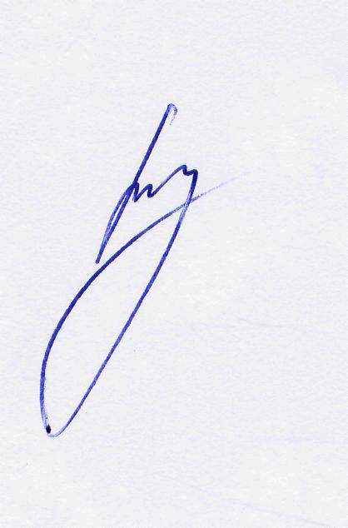

В.А. Ченцов
34-96-29

Приложение №1
к приказу департамента
образования Белгородской области
от «10» октября 2014 г. № 3256

УСЛОВИЯ
проведения областного конкурса
исследовательских краеведческих работ участников
Всероссийского туристско-краеведческого движения «Отечество»,
посвященного 60-летию образования Белгородской области

1. Областной конкурс исследовательских краеведческих работ участников
Всероссийского туристско-краеведческого движения «Отечество», посвященный 60-летию образования Белгородской области (Далее – Конкурс) предусматривает работу в трех секциях:
1.1. Секция «Святое Белогорье».
1.2. Секция «Белгородское дворянство».
1.3. Секция «60 лет созидания».
2. К участию в Конкурсе допускаются победители муниципальных конкурсов исследовательских краеведческих работ, выполнившие исследовательские краеведческие работы по истории и культуре родного края, соответствующие программам Всероссийского туристско-краеведческого движения «Отечество».
Материалы не принимаются, если представленная работа получала одно из призовых мест на других конкурсах областного уровня, проведенных в предыдущих и текущем годах. Представленные материалы не возвращаются, оценочные протоколы и рецензии авторам не выдаются.
3. Для участия в Конкурсе необходимо до 10 октября 2014 года предоставить исследовательские краеведческие работы победителей муниципального тура по 1 в каждой секции (от гг. Белгород и Старый Оскол – по 2). Исследовательские краеведческие работы в печатном и электронном виде направляются в Белгородский областной Центр детского и юношеского туризма и экскурсий (г. Белгород, ул. Кутузова, д. 19).
4. Конкурс проводится в два тапа:
I этап – заочный (предварительная оценка членами жюри исследовательских краеведческих работ) - с 11 по 27 октября 2014 г.;
II этап – очный (защита исследовательских краеведческих работ) - 28-29 октября 2014 на базе ГБОУ «Белгородская специальная (коррекционная) общеобразовательная школа-интернат № 23» (г. Белгород, ул. Буденного, д. 4).
5. Органы управления образованием муниципальных образований предоставляют следующие документы:
- приказ управления (отдела) образования о направлении работ на Конкурс;
- отчет о проведении районных (городских) конкурсов исследовательских краеведческих работ в виде аналитической справки;
- Участники Конкурса обязаны иметь при себе следующий пакет документов:
- распечатанный текст выступления;
- гражданский паспорт (свидетельство о рождении) и медицинский полис;
- справка об эпидокружении.
7. Выступление участников на Конкурсе проводится в виде докладов и презентаций с оргтехникой (если это необходимо) и длится 5-7 минут. За превышение лимита времени снижается общая оценка.
8. Презентации должны быть представлены на CD дисках или флэш-накопителях, дискеты и аудио-видео кассеты не допускаются. Компьютерная презентация должна быть представлена исключительно в виде схем, графиков, фотографий, рисунков, отражающих суть работы. Текстовая информация в презентации, дублирующая текст доклада, не допускается.
Отсутствие компьютерной презентации не влияет на оценку работы. Исправление презентаций и распечатка докладов и текстов работ Оргкомитетом не проводятся.
9. По результатам областного Конкурса исследовательских краеведческих работ составляется рейтинг участия территории: суммируются баллы 3 участников и в первую очередь оцениваются территории, приславшие работы в каждую секцию, затем территории, приславшие 2 и 1 работы; для гг. Белгород и Старый Оскол суммируются по 1 лучшему результату в каждой секции.

